If you cannot read this message, please click here. 如 閣下未能閱讀此電郵，請按此處。

下載列印版本
明光社最新活動：
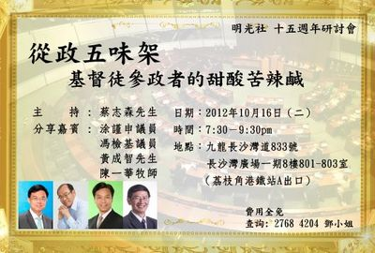 | 明光社十五週年研討會  從政五味架－基督徒參政者的甜酸苦辣鹹 最後召集  詳情｜網上報名｜下載表格 （舉辦日期：2012年10月16日）  選舉從來都是艱辛的工作，不單要拋頭露面、日曬雨淋，更會被人冷嘲熱諷，甚至人身攻擊。當謠言滿天飛，選情告急，甚或不幸落敗，作為基督徒可如何自處？究竟基督徒從政者因為有信仰的緣故，可以比其他人更從容面對人生的得失起跌？還是有更多的掣肘和困難？我們請來四位剛參與今屆立法會選舉的基督徒分享一下他們的心聲  ，希望大家能踴躍出席，為這幾位弟兄打打氣。
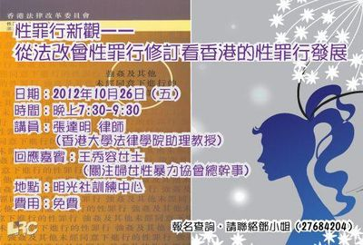 | 性罪行新觀—從法改會性罪行修訂看香港的性罪行發展  詳情｜網上報名｜下載表格 （舉辦日期：2012年10月26日）  法律改革委員會發表《強姦及其他未經同意下進行的性罪行》諮詢文件，建議訂立新的強姦罪定義。有關諮詢文件建議，強姦罪應不分性別，廢除現時在未經同意下肛交罪行。另外，法改會亦建議，將現有的猥褻侵犯罪，以新的性侵犯罪取代，又將現時的非禮改稱為性侵犯，並偷拍裙底，與撞胸及公眾露體等行為一併列入條例中。  法例是倫理道德的具體展現，有關性罪行法例的改動對香港會帶來甚麼影響？我們邀請了法改會性罪行檢討小組委員會委員張達明解釋有關建議背後的理念的影響，以及關注婦女性暴力協會總幹事王秀容從保障受害者的角度分享有關修訂的影響。
 | 同性戀－後現代教牧的挑戰 現正接受報名  最後一課︰一場有關同性戀的思辨之旅  詳情｜網上報名｜下載表格 （舉辦日期：2012年10月18日）  同性戀是現代社會和教會無法迴避的課題，但教內對同性戀也有不同的看法。在「同性戀－後現代教牧的挑戰」最後一課，邀請到何善斌牧師、關啟文博士、馮智活牧師  及卜莎崙牧師，就同性戀這課題展開一場思辨之旅。
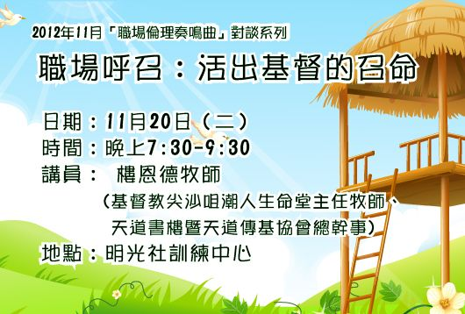 | 生命及倫理研究中心「職場倫理奏鳴曲」對談系列  職場呼召︰活出基督的召命  詳情｜網上報名｜下載表格 （舉辦日期：2012年11月20日）  這次我們邀請了樓恩德牧師與大家一起探討基督徒如何在職場上活出基督的召命。藉著是次對談，除讓大家了解職場與召命的關係，也希望幫助大家尋索怎樣在自己的工作崗位上，活出基督的召命。另外，對於那些帶著神的召命進入職場的信徒，卻因為種種原因而正感到氣餒的，希望這次聚會的信息也可以鼓勵大家重新得力，重投使命。
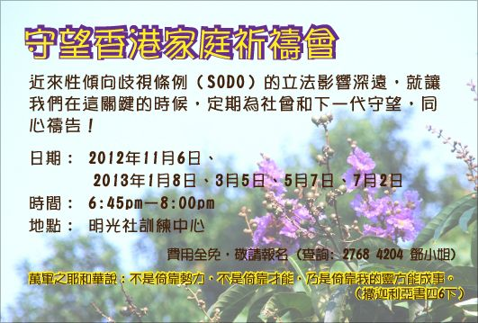 | 守望香港家庭祈禱會  詳情 （舉辦日期：2012年11月至2013年7月）  立法會選舉過後，性傾向歧視條例（SODO）的立法之聲不絕於耳，同性戀社會運動（同運）舉著平權、教育、反歧視旗幟推動立法。SODO立法對言論及宗教自由、對家庭制度、對子女教育等方面影響不容忽視。就讓我們在這關鍵的時候，定期為社會守望。為下一代的福祉，我們一起奉主名聚集，同心禱告，求天父憐憫！  *逢單月第一個星期二的黃昏6:45pm－8:00pm
其他消息︰
  招聘同工 | 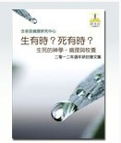  生命倫理錦囊 | 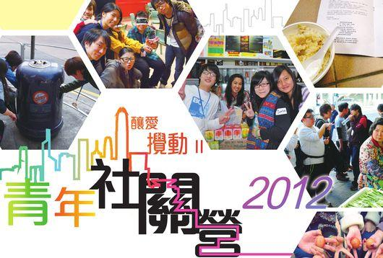  釀愛攪動─  青年社關營2012 | 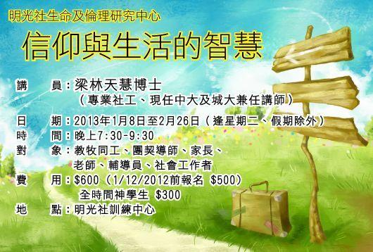  信仰與生活  的智慧
其他機構活動
 | 「HPV疫苗接種」推廣運動！？－基督徒信仰的反思（研討會）  合辦：天主教教區婚姻與家庭牧民委員會、明光社及香港性文化學會  日期：2012年10月14日（週日）  時間：下午3時至5時  地點：明光社訓練中心（九龍荔枝角長裕街8號億京廣場11樓1103室）  講員：廖玉娟醫生 何文康先生 李鳳珊女士  查詢︰2560 2314（教區婚姻與家庭牧民委員會）
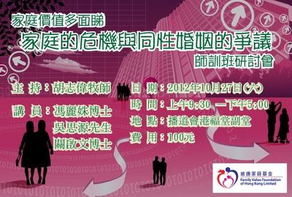 | 維護家庭基金︰家庭價值多面睇－家庭的危機與同性婚姻的爭議師訓班研討會  詳情｜下載表格 （舉辦日期：2012年10月27日）  今日香港家庭面對各種危機與挑戰，離婚率一直上升，家庭團結指數不斷滑落，家庭暴力上升，青少年成長深受影響。我們特舉辦此研討會，以聖經原則為基礎，培訓青少年工作者及老師以互動及生動形式教授學生及教會新一代，強化婚姻家庭觀念，減少家庭瓦解的危機。
短片推介：
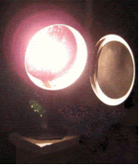 | （一） | 注射HPV疫苗前的思考  （2012/10/11．明光社）  何文康先生．墨爾本若望保祿二世婚姻及家庭學院哲學博士候選人

一週新聞精選：
傳媒文化
- 數碼電台停播變「義播」 逼港府介入 （2012/10/11．星島日報）
- 王維基有信心明年開台 （2012/10/11．明報）
- 三新聞界工會促取消採訪限制 （2012/10/10．now.com）
禱文：願主光照本港的傳媒業，不求私利，只求為民發聲，彰顯公義。
性文化
- 瑞典平權人士 催生無性別代名詞 （2012/10/10．自由時報）
- 邀林鄭參與今年同性戀遊行 陳志全願做同志代言人 （2012/10/9．新報）
- 零強姦數字 警方疑隱瞞 （2012/10/9．東方日報）
禱文：願世人明白上主造男造女的美意，在追求兩性平等的同時，亦尊重兩性之間存在的差距。
博彩文化
- 「多重成癮」趨年輕化 （2012/10/9．星島日報）
- 洗錢、吸毒、高房價 澳門博彩興盛高代價 （2012/10/8．聯合報）
- 澳門賭業收益 （2012/10/4．新報）
禱文：賭博不但對賭徒帶來影響，對家庭、社會也有負面影響。求主帶領香港的政府和立法會，正視賭博的問題所在。
流行文化
- 《亞洲先生》深圳面試驚嚇十足 （2012/10/10．星島日報）
- 港600茶餐廳不敵貴租去年執笠 （2012/10/9．明報）
- 日女懶如廁 潮穿尿片上班 （2012/10/9．明報）
禱文：求主保守香港人，面對不同的歪理和價值觀，仍然能持守核心價值和信念。

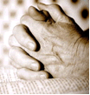 | 每週代禱事項 詳情
 | （一） | 當夜，神向所羅門顯現，對他說，我當賜給你甚麼？你可以求。所羅門對神說，你曾向我父親大衛大施恩慈，使我接續他作王。耶和華神阿，現在求你使你向我父親大衛所說的話得以實現；因你立我作這民的王，他們如同地上的塵沙那樣多。求你賜我智慧和知識，我好在這民前出入；不然，誰能審斷你這眾多的民呢？（《新標點和合本》歷代志下一章7-10節）  有4位女士在接受DR醫學美容集團治療後，其中一人死亡，一人嚴重及一人危殆，事件顯示法律存在漏洞，未能有效監管香港現時以醫學為名的美容行業，使市民的生命得不著保障，求主賜下智慧給在上的官員及立法會議員，能盡快修例，堵塞漏洞，避免再發生悲劇。
 | （二） | 求主感動更多關心信徒參政的肢體，參加10月16日(二)明光社15週年研討會，「從政五味架－基督徒參政者的甜酸苦辣鹹」。讓參加者從過來人的故事，明白怎樣關心、守望有參政負擔的肢體。

 | 支持我們──增設網上捐款  為方便支持者捐獻，本社新設立網上捐款系統Paypal，從今以後，您可以使用信用卡捐款，您亦可繼續沿用以往的方法，支持明光社的工作，榮神益人。

以上資訊乃由明光社發出予訂閱本社資訊之人士，如 閣下對上述內容有任何查詢，請按下面資料聯絡本社，謝謝。
If you do not want to get this message, please click here. 如 閣下不欲收取此電郵，請按此處。

The Society for Truth and Light 明光社
九龍茘枝角長裕街8號億京廣場11樓1105室
Unit 1105, 11/F., Billion Plaza, 8 Cheung Yue Street, Lai Chi Kok, Kowloon, Hong Kong
TEL.: 2768 4204 FAX: 2743 9780
URL: www.truth-light.org.hk E-MAIL: info@truth-light.org.hk

